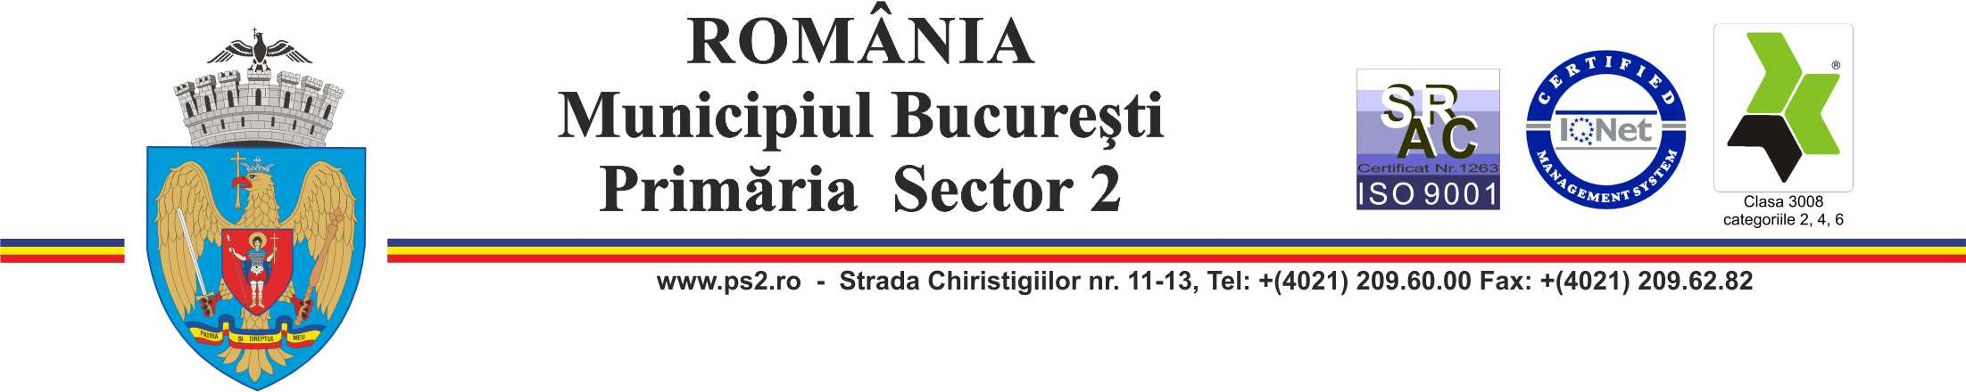

Atribuţiile postului: consilier SI la Compartimentul Protocol şi Relaţii cu Mass-Media

- Asigură crearea știrilor/postărilor/newsletterurilor cu privire la activitățile instituției.
- Asigură crearea campaniilor de promovare a proiectelor și programelor instituției.
- Asigură şi gestionează comunicarea cu cetăţenii prin intermediul paginii oficiale de Facebook a Primăriei Sectorului 2.
- Organizează și participă, la solicitarea Directorului executiv, la întâlnirile cu delegaţiile oficiale din România sau din străinătate.
- Întocmeşte revista presei în urma analizării articolelor din cele mai importante cotidiene la care are acces online.
- Asigură distribuirea „revista presei” către personalul de conducere al Primăriei Sectorului 2.
- Asigură monitorizarea zilnică, săptămânală și lunară a revistei presei.
- Redactează comunicate cu privire la acţiunile Primăriei, precum şi la măsurile luate de Consiliul Local Sector 2 în diverse probleme de importanţă pentru cetăţeni, pe care le supune avizării Directorului executiv, în vederea transmiterii către mass-media sau difuzării pe alte canale de comunicare (site-ul instituţiei, pagina de Facebook a instituţiei).
- Gestionează, monitorizează şi operează documentele de pe INFOCET adresate Compartimentului Protocol şi Relaţii cu Mass – Media.
- Urmăreşte soluţionarea şi redactarea în termen a răspunsurilor la lucrările care îi sunt repartizate (corespondenţa internă şi externă adresată compartimentului), expediază răspunsul către petiţionar şi asigură clasarea şi arhivarea acestuia.
- Gestionează şi arhivează documentele pe care le întocmește, rezultate din îndeplinirea atribuțiilor specifice postului.
- Efectuează orice altă sarcină profesională care are legătură cu atribuțiile compartimentului, solicitate de Directorul executiv sau conducerea instituției

